Группа № 9 «Почемучка»
Тема недели: «В мире игрушек»
Дата проведения: 19.10 – 23.10.2020 года

Ребята учатся игрушки классифицировать, расширяют свои знания о том, из каких материалов делают игрушки. Узнают о том, как и какие игрушки можно сделать своими руками. Закрепляем правила обращения с игрушками.
Сегодня ребята правильно отгадывали загадки про игрушки, и кукла Катя принесла нам на занятие пирамидку. Дети назвали цвета, посчитали колечки и каждый сам сделал свою пирамидку.

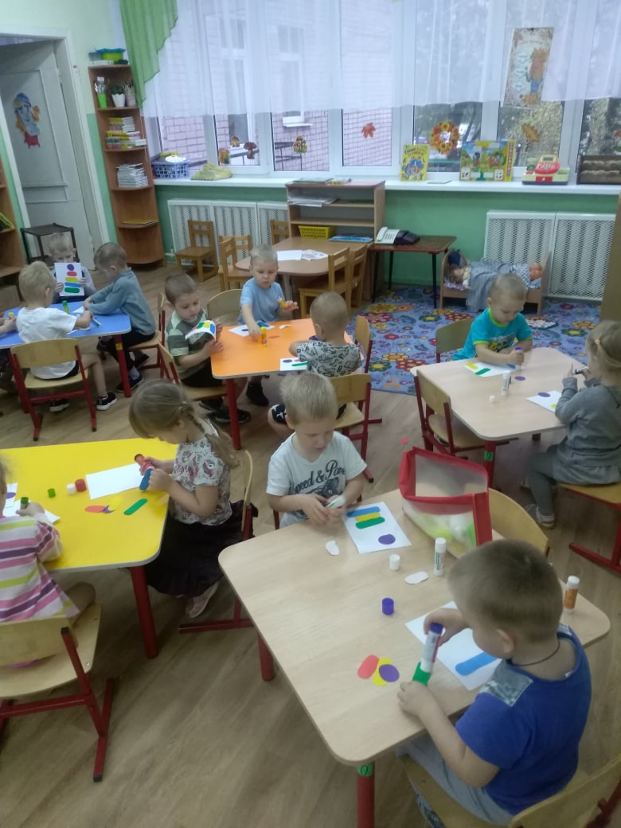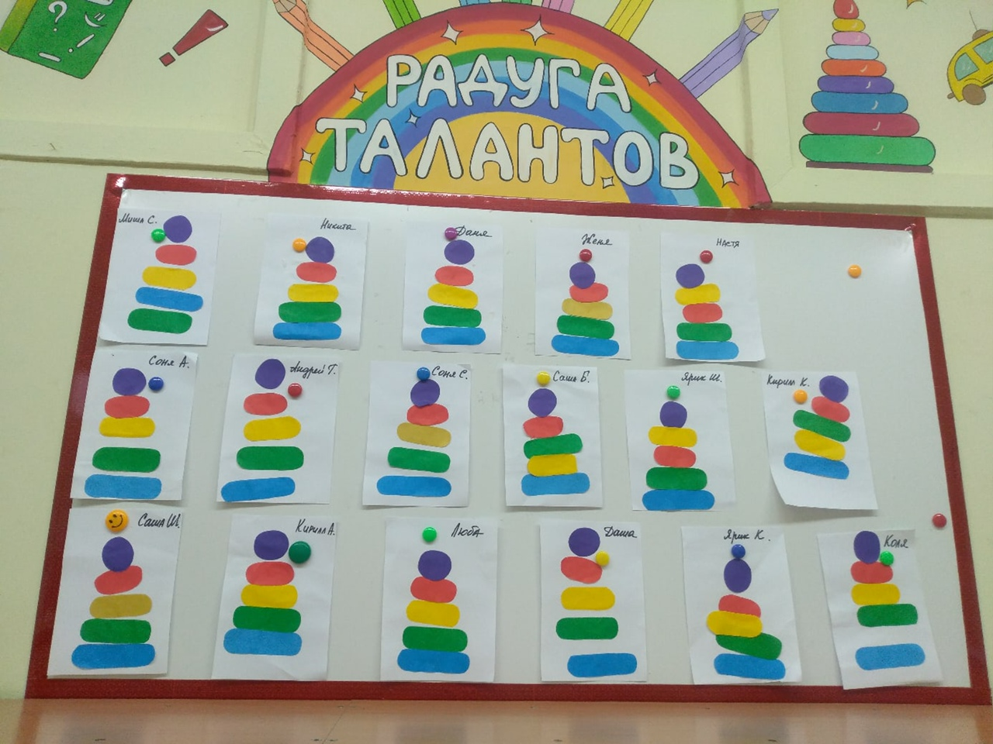

С детьми путешествовали по группе и вспоминали, какие же у нас есть игрушки. Как нужно играть в них, и как ухаживать за игрушками.
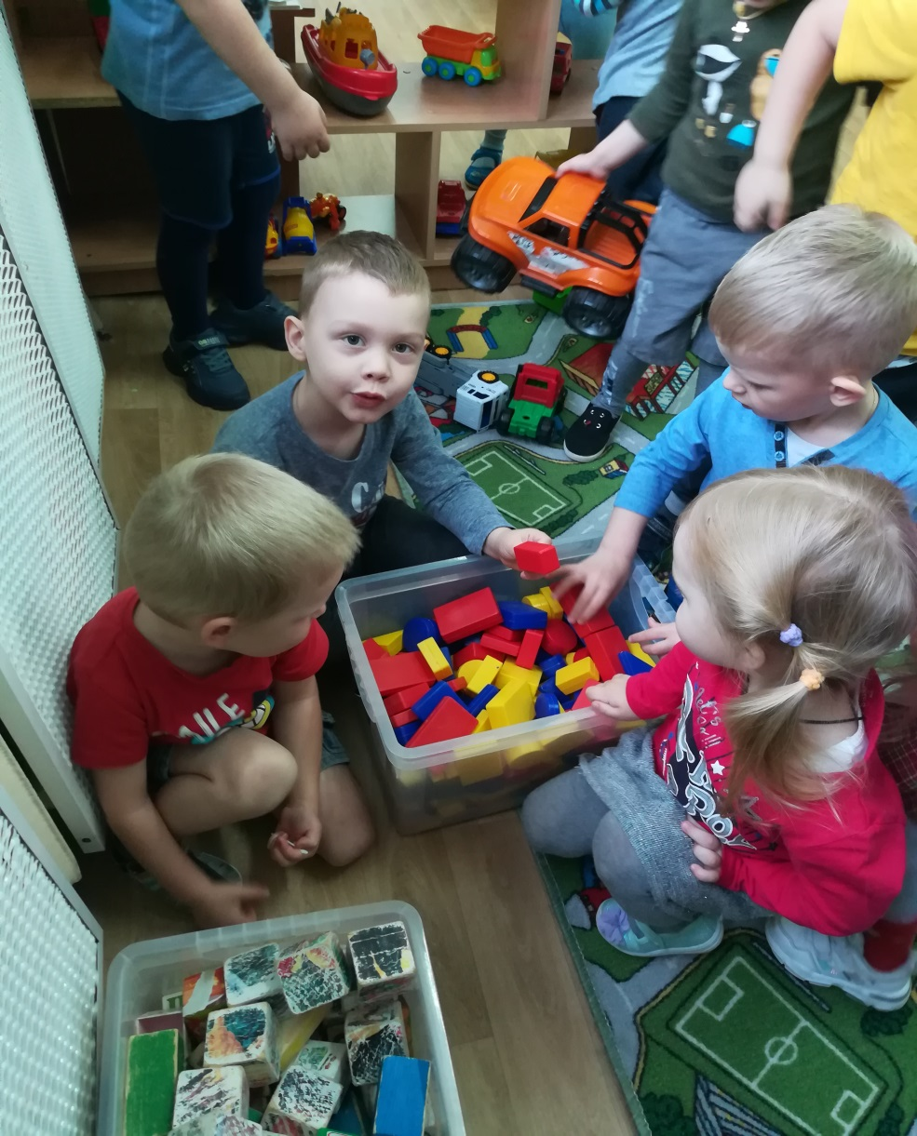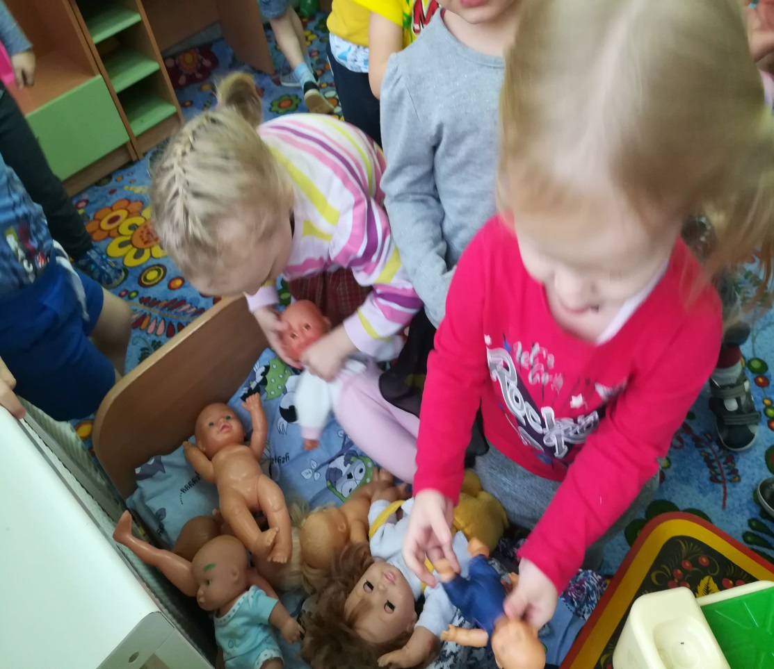

Раскрашивали красками свои первые игрушки.
